EXMO. SR. PRESIDENTE DA CÂMARA MUNICIPAL DE SUMARÉ

Considerando que a BRK Ambiental é a concessionaria de abastecimento de água e esgotamento sanitário no Município de Sumaré, conforme contrato 141/2014;
Considerando que a região do Maria Antonia é uma das maiores, tanto em termos populacionais, quanto em termos territoriais. Além disso, essa região conta com diversos pontos de captação de água pela população, conforme lista a seguir:

- Ponto 1 - Rua José Elpídio de Oliveira, 13212 - Jardim Cidade Nova (Nova Veneza);

- Ponto 2 - Rua Willian Ricardo Calegari, 557 - Conjunto Habitacional Angelo Tomazim;

- Ponto 3 - Rua Elisabetta Battilana, 20-190 - Parque das Industrias;

- Ponto 4 – Rua Um, 390 - Jardim Dall'orto;

- Ponto 5 - Rua Bauru, 60 - Parque Sevilha.
Considerando que a análise de água é de grande importância, em especial quando destinada ao consumo humano. Com isso, assegura-se que a água distribuída é de confiança. Ou seja, se está isenta de microrganismos ou substâncias químicas que podem ser prejudiciais à saúde da população;
Sendo assim, este vereador, no uso de suas atribuições, solicita que seja encaminhada a presente indicação ao Exmo. Sr. Prefeito para que o departamento competente viabilize a análise da qualidade da água nos 5 (cinco) pontos de consumo dos munícipes residentes na região Maria Antônia. Ademais, segue em anexo a foto dos 5 pontos.
Por fim, certo de vosso pronto atendimento e retorno a este Vereador, renovamos os votos de elevada estima e consideração.
No mais, colocamo-nos à disposição para maiores esclarecimentos.

Sumaré, 14 de setembro de 2021


Atenciosamente,

ANDRE DA FARMÁCIA
Vereador
Partido Social Cristão – PSC

ANEXO

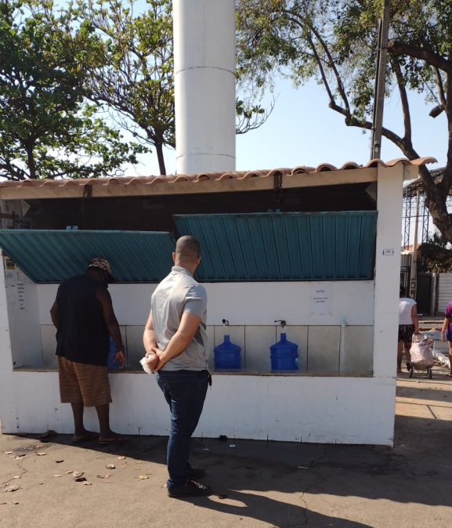
Ponto 1

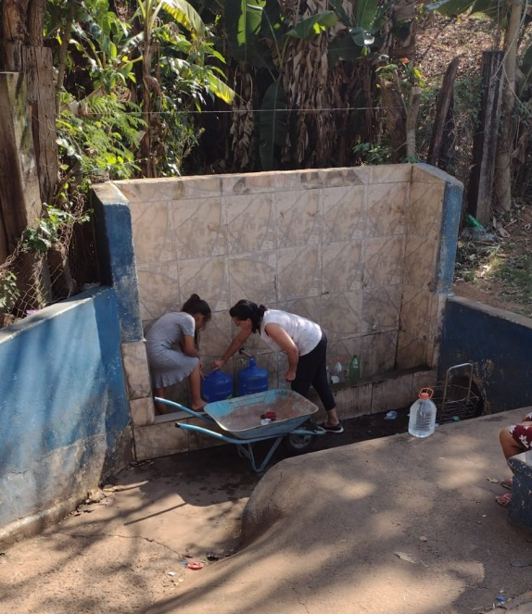
Ponto 2
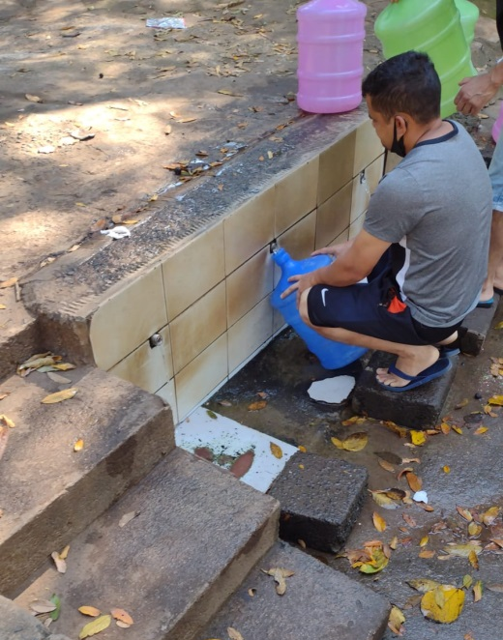
Ponto 3

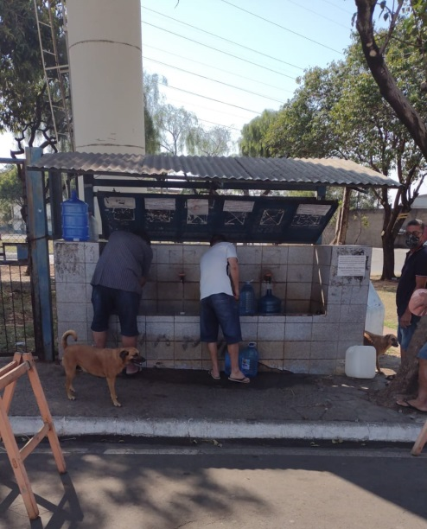
Ponto 4

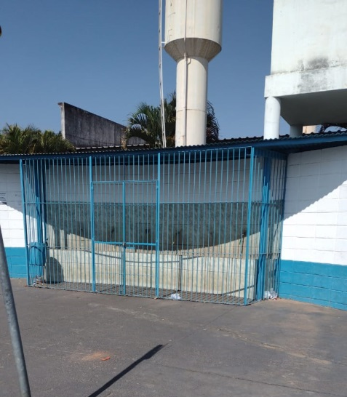
Ponto 5

